Иеродиакон Дионисий (Шумилин)

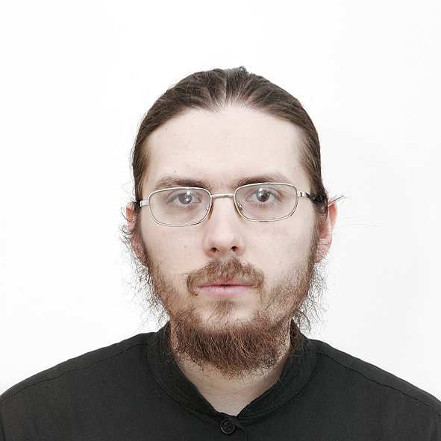

Насельник Свято-Данилова ставропигиального мужского монастыря.
В настоящий момент обучается на заочном секторе Московской Духовной Академии.
Светское образование – Московский Государственный Университет Инженерной Экологии.

Μοναχός στη Μονή του Αγίου (Σταυροπηγιακή).
Αυτή τη στιγμή σπουδάζει στη Θεολογική Ακαδημία της Μόσχας.
Κοσμική του παιδεία - Κρατικό Πανεπιστήμιο της Μόσχας, Μηχανικός Περιβάλλοντος.

